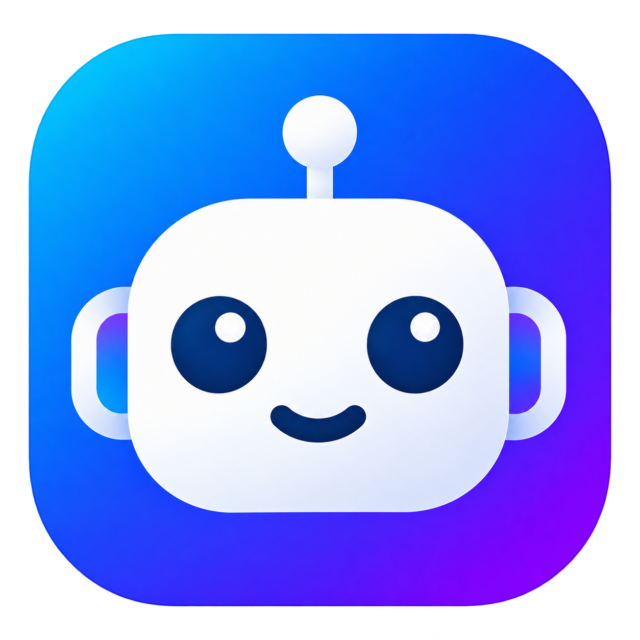

SỬ DỤNG CHAT AI TRÊN ANDROID
Bản thử nghiệm 0.8 • chat, giọng nói và kết nối Windows
Bộ tài liệu sử dụng • cập nhật 11/10/2026
Phạm vi: Desktop 2.6.6 và Android thử nghiệm 0.8; bao gồm luồng dùng thử mới trong mã nguồn hướng dẫn. Tên nút có thể khác nhẹ theo bản cài. Chức năng cần client và server tương thích; chỉ dẫn dưới đây không chứng nhận đã kiểm thử mọi môi trường thực tế.

Tra cứu trong tài liệu
1. Tải và cài APK
2. Dùng thử, đăng nhập và điều hướng
3. Chat và giọng nói
4. Nạp token qua QR
5. Ghép nối với Windows
6. Theo dõi, bổ sung và dừng
7. Yêu cầu ảnh màn hình
8. Thông báo và quyền truy cập
9. Phạm vi hiện chưa có

1. Tải và cài APK
1. Mở github.com/vuanh97nd/ChatAI/actions và chọn Build Android APK.
2. Chọn lượt build mới nhất phù hợp và kiểm tra toàn bộ lượt đã có dấu xanh.
3. Trong Artifacts, tải ChatAI-Android-test-…; giải nén ZIP lấy app-debug.apk.
4. Chuyển file sang điện thoại Android và mở bằng trình quản lý file.
5. Nếu Android yêu cầu, cho phép ứng dụng đang mở APK cài từ nguồn này. Sau khi cài, mở Chat AI.
Không cần Flutter hoặc Android Studio khi chỉ tải APK có sẵn. Android 6.0 trở lên là mức tối thiểu hiện được cấu hình.
APK hiện là bản debug thử nghiệm. Nếu cập nhật báo khác chữ ký, sao lưu những gì cần giữ, ghi lại tài khoản và kiểm tra hướng dẫn trước khi gỡ bản cũ; gỡ app xóa dữ liệu cục bộ và khóa ghép nối. Bản phát hành ổn định cần khóa ký cố định.

2. Dùng thử, đăng nhập và điều hướng
Bản Android mới mở thẳng Chat, cho 3 lượt gửi tin nhắn NVIDIA theo mã thiết bị của bản cài. Lượt đã gửi tới dịch vụ, kể cả mất phản hồi/lỗi, vẫn được ghi nhận; từ lượt tiếp theo cần đăng nhập hoặc đăng ký. Trước đăng nhập không có ví, bộ nhớ, Admin hoặc điều khiển máy tính. Cần cài APK và Worker mới tương thích.
Đăng nhập/đăng ký dùng logo ChatAI xanh–tím trong bản mới. Nếu vẫn thấy robot trắng, có thể đang dùng APK cũ.
Tab | Chức năng
Chat | NVIDIA/DeepSeek, nhập câu hỏi, micro, đọc câu trả lời
Hội thoại | Mở lại các hội thoại Android đã lưu trên server
Bộ nhớ | Xem/thêm bộ nhớ cá nhân và xem thông báo
Tài khoản | Số dư, token, QR, đăng xuất; Admin có mục Quản trị
Máy tính | Ghép nối, giao việc, xem tiến trình/kết quả và yêu cầu ảnh

Hội thoại Android và kho lịch sử desktop hiện tách riêng. Không thấy hội thoại Windows trong tab Hội thoại Android không có nghĩa đã bị mất. Ví và bộ nhớ cá nhân dùng chung tài khoản.

3. Chat và giọng nói
1. Chọn NVIDIA hoặc DeepSeek trong Chat.
2. Nhập câu hỏi hoặc bấm micro; cho phép ghi âm nếu muốn dùng giọng nói.
3. Nói tiếng Việt, đọc bản nháp, sửa nội dung nếu cần và bấm Gửi. Giọng nói không tự gửi yêu cầu.
4. Bấm Đọc câu trả lời để nghe; bấm Dừng đọc khi cần.
5. Chuyển trang hoặc đưa app xuống nền sẽ dừng nghe/đọc.
Điện thoại cần dịch vụ nhận dạng và giọng đọc tiếng Việt. Nhận dạng có thể cần mạng và do dịch vụ của hệ điều hành xử lý. Đây là thao tác bằng nút bấm, chưa phải cuộc gọi giọng nói liên tục.

4. Nạp token qua QR
1. Mở Tài khoản, xem số dư và bảng giá hiện tại.
2. Nhập số tiền 20.000–10.000.000 đ, bội số 1.000 đ.
3. Bấm tạo QR và kiểm tra số tiền, ngân hàng, tên người nhận, nội dung chuyển khoản và thời hạn.
4. Chuyển đúng số tiền/nội dung. QR có hiệu lực theo thời hạn hiển thị; đơn hiện tại thường 30 phút.
5. Quay lại app, chờ server xác nhận và kiểm tra lịch sử nạp/số dư.
QR không tự chứng minh đã thanh toán. Nếu chuyển sai số tiền/nội dung hoặc đơn hết hạn, liên hệ Admin kèm chứng từ. Khi không rõ kết quả mạng, kiểm tra đơn đã có trước khi tạo hoặc chuyển thêm lần nữa.
Phí duy trì do Admin đặt. Giá 0 đ nghĩa miễn phí duy trì, không miễn phí token DeepSeek. Admin hệ thống không có nút nạp như người dùng thường.

5. Ghép nối với Windows
1. Mở ChatAI Windows và đăng nhập cùng tài khoản với Android.
2. Windows: Tài khoản → Kết nối điện thoại hoặc Cài đặt → Nâng cao → Kết nối điện thoại.
3. Android: Máy tính → Quét QR. Cho phép camera khi cần; hoặc Dán mã JSON từ Windows.
4. Đối chiếu tên và mã điện thoại; xác nhận ghép một lần trên Windows. QR ghép có hạn 5 phút.
5. Giữ ChatAI Windows mở và bật Nhận việc từ điện thoại.
6. Nhập/nói yêu cầu trong tab Máy tính rồi Gửi việc.
Ví dụ: “Đọc Excel và DXF đã có trong thư mục D:\DuAn\MatCatA, kiểm tra tên mặt cắt và đơn vị. Lập bảng dữ liệu đầu vào, tạo file mới và không sửa nguồn.”
Windows đang bận, có bản nháp hoặc đang xử lý việc khác có thể chưa nhận ngay. Mất mạng không tự chạy lại tác vụ đã nhận để tránh lặp thao tác.

6. Theo dõi, bổ sung và dừng
Trạng thái | Cách xử lý
Chờ máy tính | Kiểm tra máy online, ChatAI đang mở và cho phép nhận việc.
Đang thực hiện | Đọc tiến trình, không gửi lại cùng việc chỉ vì chưa thấy kết quả.
Cần trợ giúp | Bấm Bổ sung, trả lời đúng dữ kiện AI đang cần.
Đã tạm dừng | Kiểm tra trạng thái máy rồi Tiếp tục nếu phù hợp.
Đã kết thúc | Đọc phản hồi và các giới hạn; chưa đồng nghĩa mô hình kỹ thuật đã được chứng nhận.
Mất kết nối / có lỗi | Kiểm tra hội thoại và mô hình Windows trước khi gửi lại.

Tạm dừng/Hủy yêu cầu dừng tại điểm an toàn; không bảo đảm ngắt ngay phần mềm đang tính. Khi PLAXIS Input đang mở, tác vụ mới đề cập PLAXIS bị chặn để tránh thay mô hình.

7. Yêu cầu ảnh màn hình
1. Windows: bật Cho phép điện thoại yêu cầu ảnh màn hình trong phiên này. Mặc định tắt.
2. Android: Máy tính → Yêu cầu ảnh màn hình.
3. Chờ ảnh, phóng to để xem; bấm Ẩn ảnh khi không cần.
4. Tắt quyền hoặc thu hồi điện thoại trên Windows khi ngừng sử dụng.
Ảnh là màn hình chính, có thể chứa dữ liệu của ứng dụng khác. Chỉ chụp khi yêu cầu, không chụp định kỳ; ảnh mã hóa trên server và hết hạn sau 5 phút. Chức năng cần kho ảnh mã hóa đã cấu hình. Ảnh không tự gửi cho nhà cung cấp AI.

8. Thông báo và quyền truy cập
1. Đăng nhập, mở Tài khoản → Bật thông báo điện thoại.
2. Android 13 trở lên: chấp nhận quyền Thông báo nếu muốn nhận cảnh báo. Nếu từ chối, vẫn xem được mục thông báo trong app.
3. Dùng Tắt thông báo điện thoại khi cần; đăng xuất cũng hủy công việc nền và thông báo đang hiện.
App kiểm tra thông báo tài khoản bằng WorkManager khoảng 15 phút/lần khi có mạng, Android có thể trì hoãn lúc tiết kiệm pin. Đây chưa phải push tức thời. Những thông báo cũ không tự báo hàng loạt ngay khi bật.
Quyền cần thiết: Internet cho kết nối; micro chỉ khi nói; camera chỉ khi quét QR; thông báo chỉ khi bật nhận. Không cần quyền đọc toàn bộ bộ nhớ điện thoại hoặc trợ năng. Chế độ dùng thử không nhận thông báo tài khoản.

9. Phạm vi hiện chưa có
Chưa gửi PDF/Excel/DXF từ điện thoại trực tiếp lên Windows, chưa tải file kết quả, chưa điều khiển chuột/phím trực tiếp, chưa có push tức thời qua FCM hay tự cập nhật APK. Đặt file sẵn vào thư mục Windows đã cấp quyền và lấy file kết quả trên máy tính.
Admin Android được hướng dẫn ở 04_Admin.docx. Không phải toàn bộ chức năng quản trị desktop đã có trên Android.

Nguồn đối chiếu
README dự án; mobile/README.md và giao diện Android; docs/phone-connection.md; docs/payment-setup.md; docs/email-setup.md; docs/ai-training-memory.md; docs/plaxis-3d.md; docs/geoslope-workflow.md. Tài liệu tổng hợp cách sử dụng, không chép thông số hoặc kết quả của một công trình làm mặc định cho công trình khác.

